Административная процедура 1.1.18.

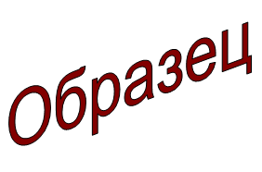 | Зельвенский районный исполнительный комитет  Ивановой Инны Ивановны  зарегистрированной по месту жительства  г.п. Зельва, ул. Пушкина, д.55, кв. 41  паспорт КН 1730123  идентификационный номер  4040578К029РВ0  выдан Зельвенским районным отделом внутренних дел Гродненской области, 13.06.2008  тел. +375 ХХ ХХХ-ХХ-ХХ

ЗАЯВЛЕНИЕ
о принятии решения о предоставлении арендного жилья

Прошу предоставить мне во временное владение и пользование, за плату на условиях договора найма, арендное жилье, однокомнатную квартиру, общей площадью 34,4 квадратного метра, по адресу: Гродненская область, г.п. Зельва, ул. Булака, д. 6, кв. 10, на срок пять лет.
На учете нуждающихся в улучшении жилищных условий состою в Зельвенском районном исполнительном комитете с 1 июня 2012 г.

К заявлению прилагаю документы:

01.09.2015 И.И. Иванова

